Kære forældre


Vi vil bede om jeres hjælp! Vi mangler genbrugsmaterialer til vores kreative projekter i løbet af året. Alle materialer er velkomne.
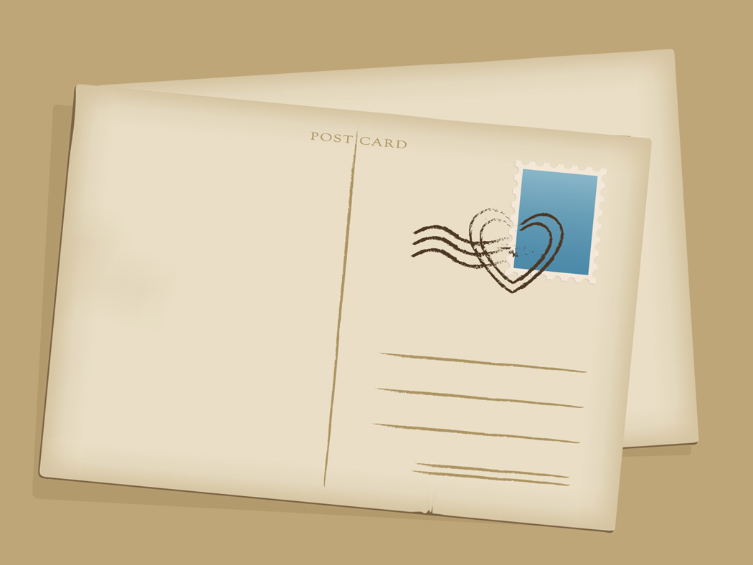
Det kunne for eksempel være:

- Creme fraiche-bægre
- Plakatrør
- Aviser
- Ugeblade
- Postkort
- Flamingokasser
- Gamle smykker
- Knapper
- Tapetrester
- Stofrester

Så tænk på os, næste gang I smider disse ting ud!

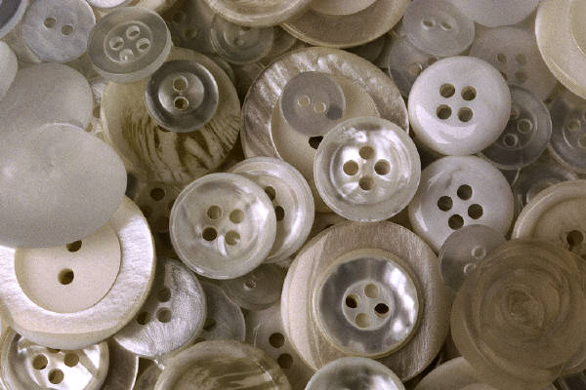

Hilsen os i børnehaven

